AstroBox 官方社区源资源审核标准

1. 资源结构与清单合规性
2. 是否正确在index.csv行末添加自己的资源信息
3. csv中添加的icon链接是否可正常访问
4. csv中添加的cover链接是否可正常访问
5. csv中的兼容设备列表、tags的分隔符使用是否正确
6. csv中指向的资源json是否真实存在
7. 资源json所处的文件夹是否命名合理，json本身是否命名合理
8. 资源json指向的目标仓库是否真实存在
9. 目标仓库中的manifest.json是否按要求填写，格式是否符合[标准json规范](https://www.json.org/json-zh.html)
10. manifest.json中的资源名称是否与csv中的资源名称完全相同
11. manifest.json中downloads map中的设备代号是否真实存在，是否存在填了o66没填o66nfc之类的情况（类似情况可以先不merge，先提醒并得到确认）
12. downloads map中的目标文件名是否在仓库中真实存在（特别注意）
13. manifest.json中author数组中每个作者author_url的目标指向页面是否合规、是否存在不良内容
14. 存在任何问题都必须直接在Pull Request中与提交者公开、透明地进行沟通，如无任何问题，可以继续进行资源质量检查。
15. 资源质量与版权
16. 资源不是搬运/转载/盗传
17. 资源的创意没有明显的剽窃性（这属于主观判断，不要直接关闭Pull Request，由审核员共同探讨是否应该进行merge）
18. 资源的icon与cover设计是否合理得当、符合大众审美（icon不要求死追严打，cover若出现低质、简陋的情况，直接在Pull Request中对提交者作出修改意见）（可以参考下面的示例）
19. 资源本体在支持的设备上基本功能是否运行正常（一般情况下适当测试一个设备即可，剩余问题用户会自己去拷打作者）
20. 资源若使用了某些知名IP素材，必须在preview中留一张图来进行版权声明（这里不是要求提交者拥有素材版权，而是必须证明素材、IP本身与AstroBox以及小米无关）

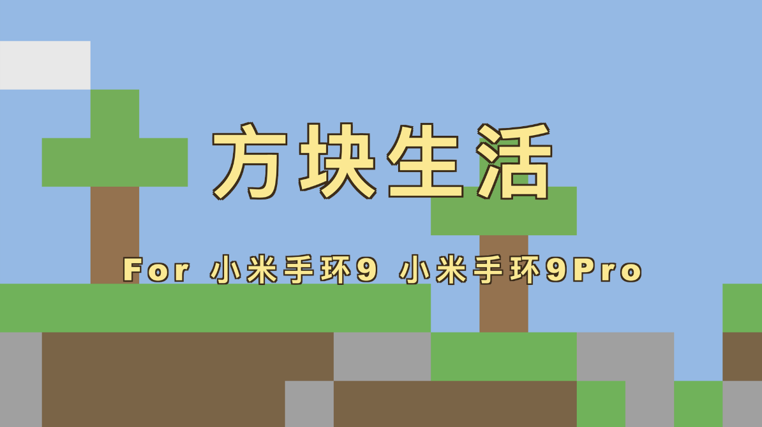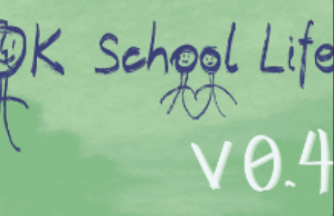

cover错误示范（低质、简陋）

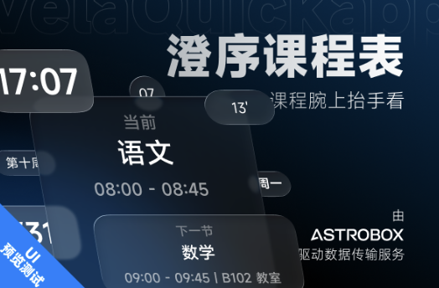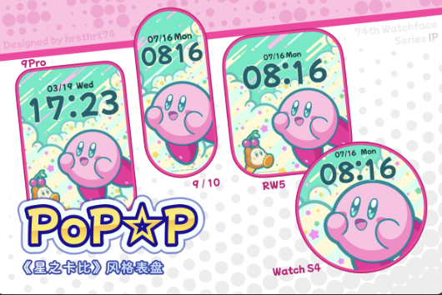 优质cover示例